**艾滋病免费自愿咨询检测办事指南**

**【法律法规和政策文件】**

《艾滋病防治条例》（国务院令第457号）

《卫生部财政部关于艾滋病抗病毒治疗和自愿咨询检测办法的通知》（卫疾控发〔2004〕107号）

**【服务对象】**

辖区内有高危行为的常住居民。

**【服务机构信息】**

|  |  |  |  |
| --- | --- | --- | --- |
| **服务机构名称** | **服务机构地点** | **服务机构时间** | **咨询电话** |
| 巴南区疾病预防控制中心 | 鱼洞街道巴县大道79号 | 法定工作日 | 023-66222223 |
| 重庆市第七人民医院 | 李家沱街道工联村1号 | 法定工作日 | 023-62855541 |
| 巴南区第二人民医院 | 花溪街道花溪新村18号 | 法定工作日 | 023-62862130 |
| 巴南区妇幼保健院 | 鱼洞街道新农街2号 | 法定工作日 | 023-66237427 |
| 巴南区中医院 | 龙洲湾街道龙德路20号 | 法定工作日 | 023-61216823 |

**【服务项目】**

向接受艾滋病咨询、检测的人员免费提供艾滋病咨询和检测服务。

**【服务流程】**

求询者到艾滋病自愿咨询检测点，咨询员与求询者进行检测前咨询、评估；需要做检测者收集个人信息，登记、填写表格，采血做HIV抗体检测；检测结果出来后告知结果，进行检测后咨询，详见流程图。

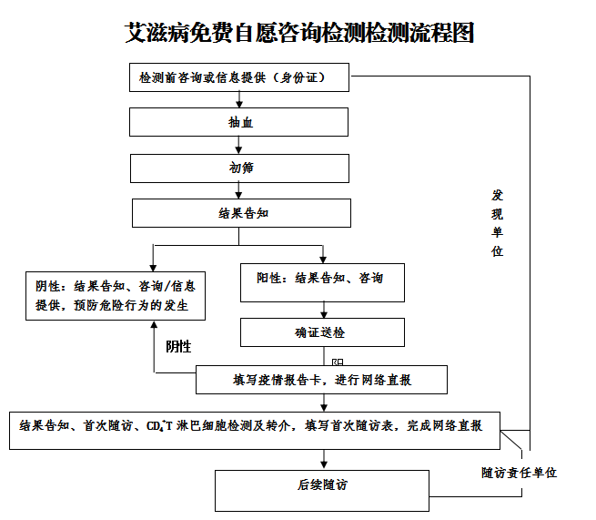

**【服务要求】**

1.严格保密。对于自愿接受检测的人员，咨询员要在检测前后为他们提供检测、预防和治疗等咨询服务，做好咨询和检测服务的保密工作。

2.积极配合。求询者需要提供本人身份证原件，如实告知高危行为的相关信息，提供个人相关信息。

3.充分记录。对于自愿接受咨询检测的人员，要做好相关记录。对于结果确认为阳性的人员，咨询员要积极联系，做好传染病上报、个案登记以及病例的转介工作。

**【举报投诉电话】**

区卫生健康委举报投诉电话：66246621。